г.Ростов-на-Дону пер.Обский 7/2
 |  |  |  |  |  |  |  |  |  |  | 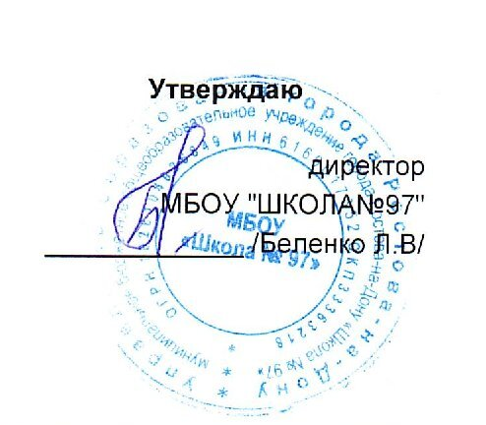
 |  |  |  |  |  |  |  |  |  |  | директор
 |  |  |  |  |  |  |  |  |  |  | МБОУ "ШКОЛА№97"
 |  |  |  |  |  |  |  |  |  |  | _____________ /Беленко Л.В/
 |  |  |  |  | МЕНЮ
 |  |  |  | 2 февраля 2026 г.
 | 2-3 года
Сбор-  ник  рецеп-  тур |  | №  техн.  карты | Наименование блюда |  |  | Выход | Химический состав |  |  |  |  |  | Энерге-  тическая  ценность,  ккал | Вита-  мин  С, мг
 |  |  |  |  |  |  | Белки, г |  | Жиры, г |  |  | Угле-  воды, г | Энерге-  тическая  ценность,  ккал | Вита-  мин  С, мг
Завтрак
 |  | 256 | МАКАРОННЫЕ ИЗДЕЛИЯ  ОТВАРНЫЕ |  |  | 111 | 4,17 |  | 4,23 |  |  | 25,38 | 156,31 | 0,00
 |  | 150 | ИКРА КАБАЧКОВА  (ПРОМЫШЛЕННОГО  ПРОИЗВОДСТВА) |  |  | 40 | 0,74 |  | 3,45 |  |  | 2,99 | 46,17 | 1,12
 |  | 573 | ХЛЕБ ПШЕНИЧНЫЙ |  |  | 30 | 2,49 |  | 0,25 |  |  | 28,62 | 126,69 | 0,00
 |  | 75 | СЫР ПОЛУТВЕРДЫЙ (ПОРЦИЯМИ) |  |  | 9 | 2,02 |  | 2,57 |  |  | 0,00 | 31,67 | 0,02
 |  | 457 | ЧАЙ С САХАРОМ |  |  | 180 | 0,11 |  | 0,00 |  |  | 7,26 | 29,45 | 0,02
 |  |  | МАСЛО СЛИВОЧНОЕ(ПОРЦИЯМИ) |  |  | 5 | 0,03 |  | 4,37 |  |  | 0,04 | 39,58 | 0,00
Итого |  |  |  |  |  | 375 | 9,56 |  | 14,87 |  |  | 64,29 | 429,87 | 1,16
II Завтрак
 |  | 501 | СОКИ ФРУКТОВЫЕ |  |  | 150 | 0,73 |  | 0,15 |  |  | 14,70 | 62,57 | 1,20
Итого |  |  |  |  |  | 150 | 0,73 |  | 0,15 |  |  | 14,70 | 62,57 | 1,20
Обед
 |  | 104 | ЩИ ИЗ СВЕЖЕЙ КАПУСТЫ И  КАРТОФЕЛЕМ |  |  | 150 | 1,48 |  | 3,59 |  |  | 6,89 | 66,40 | 8,21
 |  | 367 | ПТИЦА В СОУСЕ С ТОМАТОМ |  |  | 58 | 14,96 |  | 17,29 |  |  | 2,77 | 226,61 | 1,52
 |  | 377 | ПЮРЕ КАРТОФЕЛЬНОЕ |  |  | 110 | 2,21 |  | 4,39 |  |  | 14,87 | 107,96 | 7,19
 |  | 156 | ОВОЩИ ОТВАРНЫЕ (СВЕКЛА) |  |  | 40 | 0,61 |  | 0,92 |  |  | 3,61 | 25,14 | 1,69
 |  | 574 | ХЛЕБ РЖАНОЙ |  |  | 41 | 2,63 |  | 0,35 |  |  | 16,82 | 80,94 | 0,00
Итого |  |  |  |  |  | 399 | 21,89 |  | 26,54 |  |  | 44,96 | 507,05 | 18,61
Полдник
 |  | 531 | ВАТРУШКА С ТВОРОЖНЫМ  ФАРШЕМ |  |  | 61 | 10,02 |  | 7,69 |  |  | 29,48 | 228,53 | 0,12
 |  | 470 | КИСЛОМОЛОЧНЫЙ НАПИТОК |  |  | 178 | 5,01 |  | 4,32 |  |  | 6,91 | 91,57 | 0,50
Итого |  |  |  |  |  | 239 | 15,03 |  | 12,01 |  |  | 36,39 | 320,10 | 0,62
Ужин
 |  | 140 | СУП МОЛОЧНЫЙ С КРУПОЙ  (ПШЕНИЧНАЯ) |  |  | 150 | 3,54 |  | 6,21 |  |  | 15,38 | 131,81 | 0,44
 |  | 573 | ХЛЕБ ПШЕНИЧНЫЙ |  |  | 30 | 2,49 |  | 0,25 |  |  | 28,62 | 126,69 | 0,00
 |  | 267 | ЯЙЦО ОТВАРНОЕ |  |  | 49 | 0,00 |  | 0,00 |  |  | 0,00 | 0,00 | 0,00
 |  | 465 | КОФЕЙНЫЙ НАПИТОК С МОЛОКОМ |  |  | 180 | 2,90 |  | 2,07 |  |  | 11,41 | 76,29 | 0,44
Итого |  |  |  |  |  | 409 | 8,93 |  | 8,53 |  |  | 55,41 | 334,79 | 0,88
Всего |  |  |  |  |  |  | 56,14 |  | 62,10 |  |  | 215,75 | 1 654,38 | 22,47
.

